结构：激活数学能力 点亮思维品质
——结构教学与学生学习品质的研究阶段总结
数学能力的核心在于数学思维能力，正如奥加聂相指出的：“区别于传统教学，现代教学的特点在于力求控制教学过程以促进学生思维发展，而基本的思维方式则成为学生要掌握的专门内容。”研究数学思维及其规律，成为数学学习研究的核心任务。
——《数学学习心理学》
基于学校前期对“结构教学”的研究积淀和研究的进一步深入，我们课题组日常全面践行，一方面是对教师教学素养的一种锤炼和打磨，另一方面也在实践中不断反思、调整，使“结构教学”更贴近不同年级不同年龄特点的学生，分析学生数学能力的生长空间，并针对于此，通过适当的教学过程控制来促进学生学习品质的提升，在孩子没有被刻画之前，植入结构化的数学获得模式，激活能力，点亮思维。
上一阶段，我们的研究过程如下：
一、现状分析
低年段 | 一部分孩子已经领先学会了有关计算（20以内甚至100以内的加减法，表内乘法口诀），但是对其中所蕴含的算理及隐含的数学规律还不具备主动感知的意识和能力，而这些是低年段学习计算的根和本，有助于学生主动探究更大范围内的数的运算、提高运算的能力和感悟选择算法的灵活性。  起始年级解决实际问题需要借助具体情境，抽象概括的能力有待开发，没有类的意识。
中年段 | 从具体形象思维逐渐过渡到抽象逻辑思维，与低年段相比，更具有灵活性。  在低年段已经形成的相关认知结构可以不断融合吸纳相关内容。
高年段 | “图形与几何”的覆盖面比重大增，学生在分段学习之后对图形的一般知识展开结构、学习方法结构有所了解，具备了独立探究学习的能力，也有利于在学习的过程中激发思维的独创性。

二、生长点分析
1．起始年段，勾勒“结构”框架，储备能量
起始年段，生活是学生数学学习的最大来源，不管知识储备是多是少，都是点的累计和无序叠加，学生都是用自己特有的方式来获得数学。一年级的孩子需要先行植入计算学习和解决实际问题的内在结构，有意识地培养孩子独立学的能力和有序研究的意识，也为后续同一范畴内知识的纳入搭建框架基础。
2．高年段，挖掘“结构”深度关联，点亮思维
随着低、中年段“转化”思想的不断渗透，以及在低中年段初步认识平面图形的过程中剪拼的操作经验，为五年级学生学习《多边形面积计算》操作和理解公式推导的过程奠定了一定基础，同时《多边形面积计算》单元所获得的方法结构“想转化——找关系——推公式”也为曲边图形《圆》的学习打下了基础，通过转化思想的另一层面“化曲为直”来推导圆的面积公式，将圆转化成近似长方形（平行四边形）这是直边图形和曲边图形的一条联系线，那只能转化成近似长方形才能推导吗？转化成三角形、梯形呢？也能推导出来吗？以挖掘其他关联，激发学生主动探索学习的欲望，同时在探究的过程中体悟平面图形“结构”的统一。
三、实施策略
1．整体研读，构建长程目标
全面研读教学素材，优化组织：读课标，把握目标递进关系；读教材，厘清知识展开逻辑；读单元，明确课时整合分割
研读学生规划策略：依据年段目标，把握学习起点；紧抠育人价值，预设发展可能；关注认知特点，分析学生差异。
基于这样的长程分析，在进入具体单元或者课时的设计时才能做到整体进入、有机渗透。
例如：分与合的6个教学片断。
从带着学走向独立学，从点状探索走向有序研究。
2．整体架构，灵活递进设计
依据单元知识之间的并联关系、递进关系进行灵活递进设计，使教学呈现出灵活和丰富，使学生的思维呈现出灵动和清晰。
例如：在《分与合》和《10以内加减法》单元的教学中，
分与合是一种半抽象的数学符号，而加减法是完全抽象的，加减法以分与合为基础和孕伏，同时分与合也是数运算敏感发展最重要的部分。
学生在记忆分合内容时有一定困难，我们将两个单元整合、穿插教学，一方面缓解了记忆交通的堵塞，另一方面也借助半抽象的分合的意义来支撑加减运算的内涵和简单部总问题的理解。
附表：（整合课时计划）
灵活结构体现在对概念的整体进入和对方法的循环递进运用，相关练习融合其中，及时巩固。递进体现在对数的分合到加减法再到简单部总问题的循环上升，由浅入深，重在对学习成果的内化和思维品质的培养。
3．整体教学，渗透思维策略
通过迁移知识展开的框架性结构、学习的方法结构，实现由教到学的逐步放手；通过同一领域中思维方式的关联、拓展和主动架通，实现由局部到整体的融合。
如：圆面积公式的推导在多边形面积的基础上进行方法结构的迁移，但由于是第一次接触到曲边图形的转化，教学过程半扶半放。而课后作为拓展，鼓励学生进行不同的转化，既再次迁移和巩固了本课结点上的方法结构，又是一次巨大的思维的挑战，激发思维创新。
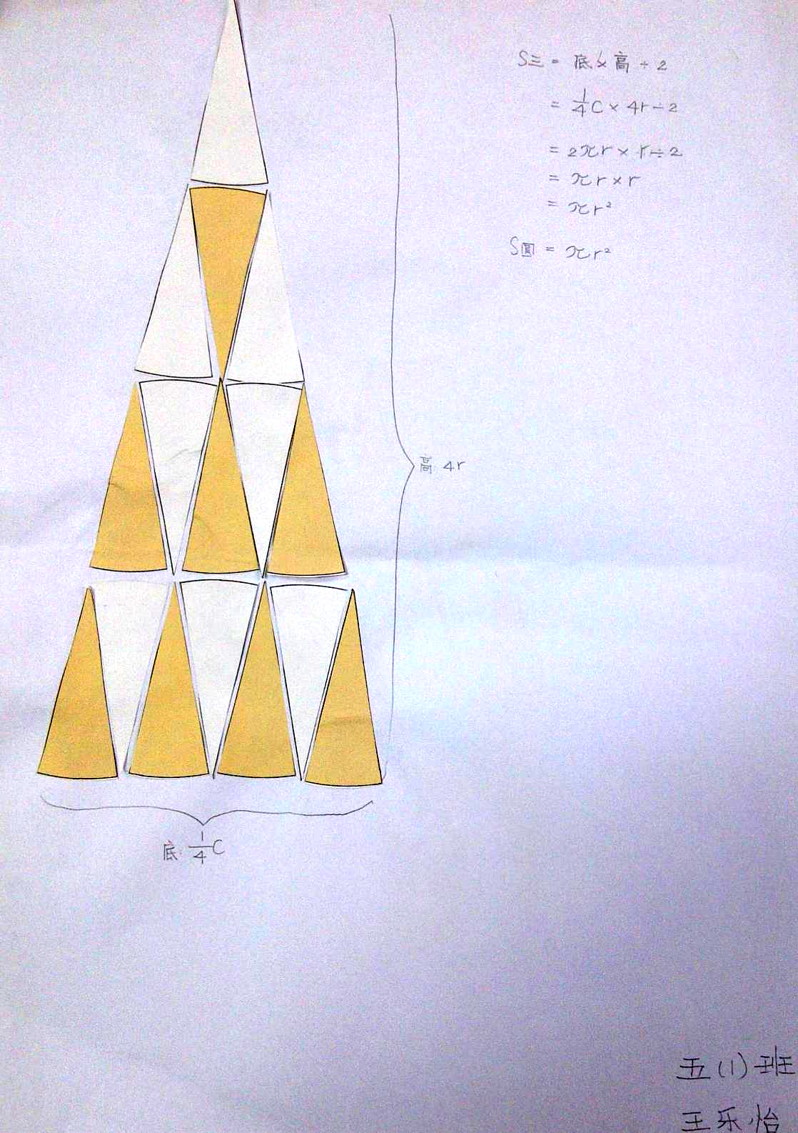
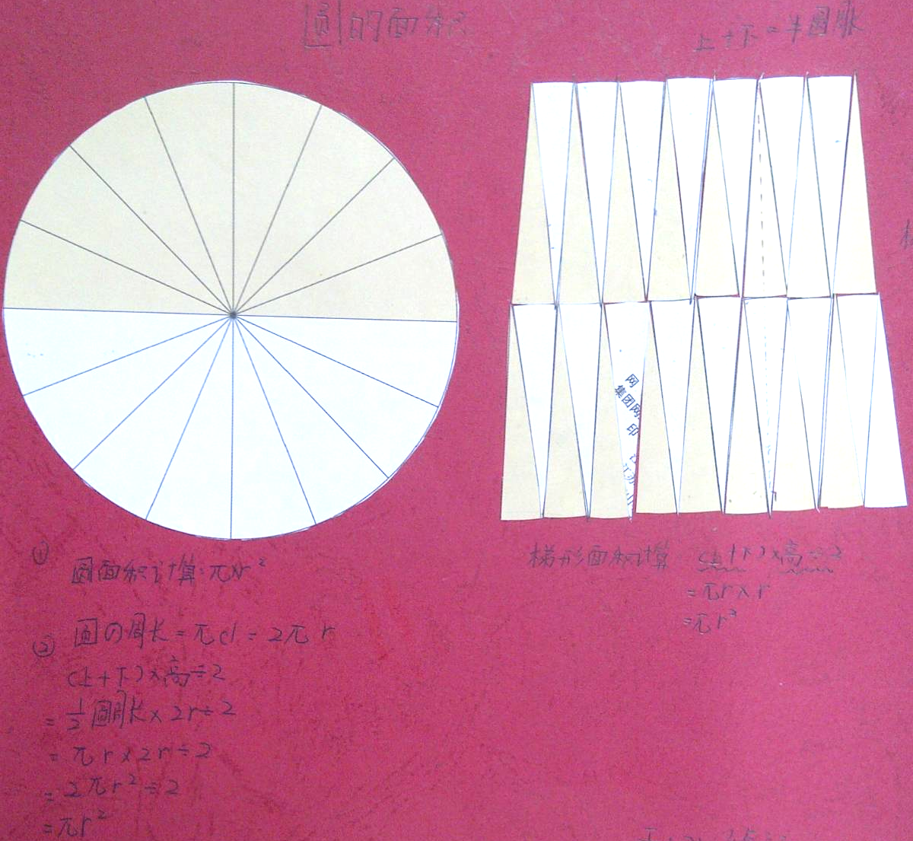

阶段成果
1、教师层面：
我们以课题研究作为一种钻研和学习的平台，在他人和学校研究的已有基础之上进行实践内化、调整发展，一年半下来，我们教研组的教师对课的设计和把握基本都能做到不局限、不拘泥，喜欢尝试整体设计，融入自己对结构的理解，并享受着结构化的研课模式。
一年半以来，老师们围绕“结构”这一研究中心，也略有收获（见附表）
2、学生层面：
学生体现出来的思维活跃程度和思维的严密性以及发现问题并追寻缘由的这样一种学习品质
小论文省级一等奖一篇：徐方元《杯子里的奥秘》获2013学年度五年级组一等奖
小学生数学报发表两篇：吴昊《该买什么灯》，陶震宇《物品单价为何以小数形式输入？》分别刊登在《小学生数学报》的五年级和六年级版块中。
这些都是学生思维的活跃程度和思维的严密性以及发现问题并追寻缘由的这样一种学习品质的体现。
3、问题反思：
（1）成果的理性提炼：结构教学对教师素养的提升毋庸置疑，但教师要进一步增强总结提炼意识，把鲜活的实践转化为策略，再把策略提升为理性思辨。
（2）学生发展的观察和评价：学生思维的发展不是短期内显现出来的，我们还需要思考如何进行过程评价、专项评价来检测结构教学的效益，思考如何作出科学合理的对比，以便进一步的深入研究。

